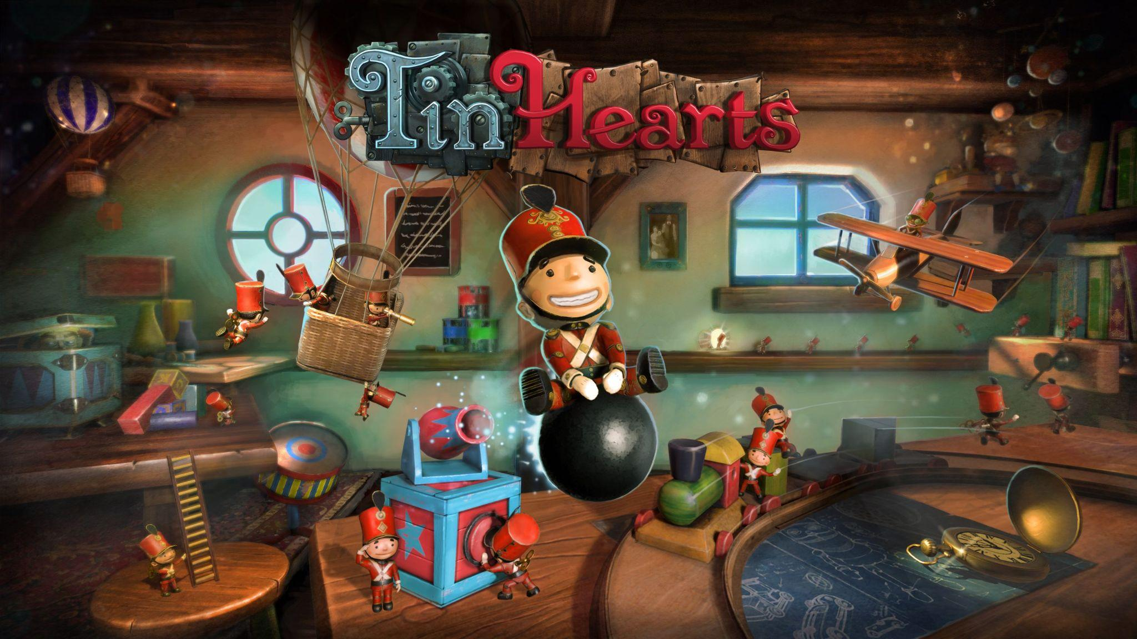
Фестиваль Wired Productions Summer of Indie Gaming продолжается – с новым геймплейый трейлером Tin Hearts
Демоверсии Tin Hearts и The Last Worker уже доступны в качестве участников Steam Next Fest
Уотфорд, Велкобритания. 15 июня 2022 года – Издательство Wired Productions и студия Rouge Sun, мастера интерактивных развлечений предоставляют новый захватывающий трейлер для игры-головоломки Tin Hearts. В дополнение, как часть летнего фестиваля инди-игр от Wired, демоверсия Tin Hearts сейчас доступна в Steam в рамках Steam Next Fest.
Трейлер «The Power Glove», развивающийся под «Hall of the Mountain King», позволяет заглянуть в мир блестящего изобретателя Альберта Баттерворта. Эксцентричные творения Альберта оживают, отправляясь в механическую тьму его подвальной мастерской в стиле стимпанк, где мы становимся свидетелями разрушительной силы перчатки силы.
Посмотрите трейлер «The Power Glove»:
https://youtu.be/wUeKnF7Avqs
Tin Hearts воплощают в жизнь бывшие члены исключительно талантливой команды разработчиков из Lionhead Studios, которая подарила этому миру великолепную и получившую признание критиков серию Fable. Tin Hearts — это захватывающая приключенческая игра-головоломка, действие которой происходит в альтернативной вселенной викторианской эпохи, окутанной мощной историей любви и компромисса.
Tin Hearts выйдет в 2022 году в Steam, Epic Games Store, GOG, на Nintendo Switch, PlayStation 4, PlayStation 5, Xbox One, Xbox Series X|S, ПК VR и Meta Quest 2.
Демоверсии Tin Hearts и The Last Worker доступны уе сейчас в рамках Steam Next Fest.
Поиграйте в демо Tin Hearts и добавьте в вишлист:
https://store.steampowered.com/app/1831700/Tin_Hearts/

Поиграйте в демо The Last Worker Demo и добавьте в вишлист: https://store.steampowered.com/app/1579280/The_Last_Worker/

Следите за анонсами и обновлениями во время Wired's Summer of Indie Gaming, где мы расскажем о Arcade Paradise, Tin Heartsи The Last Worker. За всем эти можно следить на Youtube-канале Wired Productions.
Медиа Контакты:
Денисова Анастасия | press@wiredproductions.com
###
О Wired Productions
Wired Productions – издательство независимых видеоигр, расположенный в городе Уотфорд, Великобритания. Wired издает и продюсирует тайтлы на все популярные платформы, как на физических носителях, так и в цифровом виде. Самые известные проекты: Martha Is Dead, The Falconeer, Avicii Invector, Those Who Remain, Deliver Us The Moon, Close to the Sun, GRIP: Combat Racing, Victor Vran: Overkill Edition, Max: The Curse of Brotherhood и The Town of Light.
Недавно Wired Productions объявили о предстоящем выпуске новых игр на Wired Direct. К новым проектам относятся: Lumote, Arcade Paradise,Tin Hearts, Tiny Troopers: Global Ops и The Last Worker.
Для дополнительной информации заглядывайте к нам:

Wired Live | Twitter | Discord | YouTube | Twitch
О Rogue Sun
Rogue Sun была основана в мае 2016 года, послед закрытия Lionhead Studios, которая находилась в Великобритании. Команда основателей вместе работала над несколькими играми серии Fable и сформировала студию из общей страсти к созданию инновационных, продуманных и запоминающихся игровых впечатлений. Игры студии обещают быть с интересной механикой, осмысленными историями, красивой эстетикой и многослойными персонажами.

